[湖南中医药大学第一附属医院Tian Nie（音译：聂甜）团队论文被撤稿](https://mp.weixin.qq.com/s?__biz=Mzk3NTcyMjQ5NA==&mid=2247485073&idx=6&sn=2386c6c5e3c6401d207b354a502cad03)

清风编辑部[清风学术](javascript:void(0);)2025-04-24 08:04:12北京



2019年14月4日，一篇题为：MicroRNA-582–3p negatively regulates cell proliferation and cell cycle progression in acute myeloid leukemia by targeting cyclin B2（微小RNA-582-3p通过靶向cyclin B2负性调节急性髓系白血病细胞增殖和细胞周期进程）的论文在《Cellular & Molecular Biology Letters》期刊发表，论文DOI：10.1186/s11658-019-0184-7。

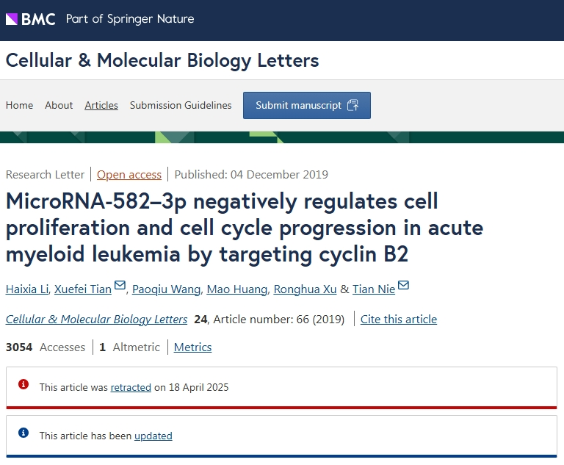

2020年4月，在Pupbeer学术监督平台上，国际知名学术打假人Ritchiea pygmaea对该论文提出质疑，认为存在图像重复。

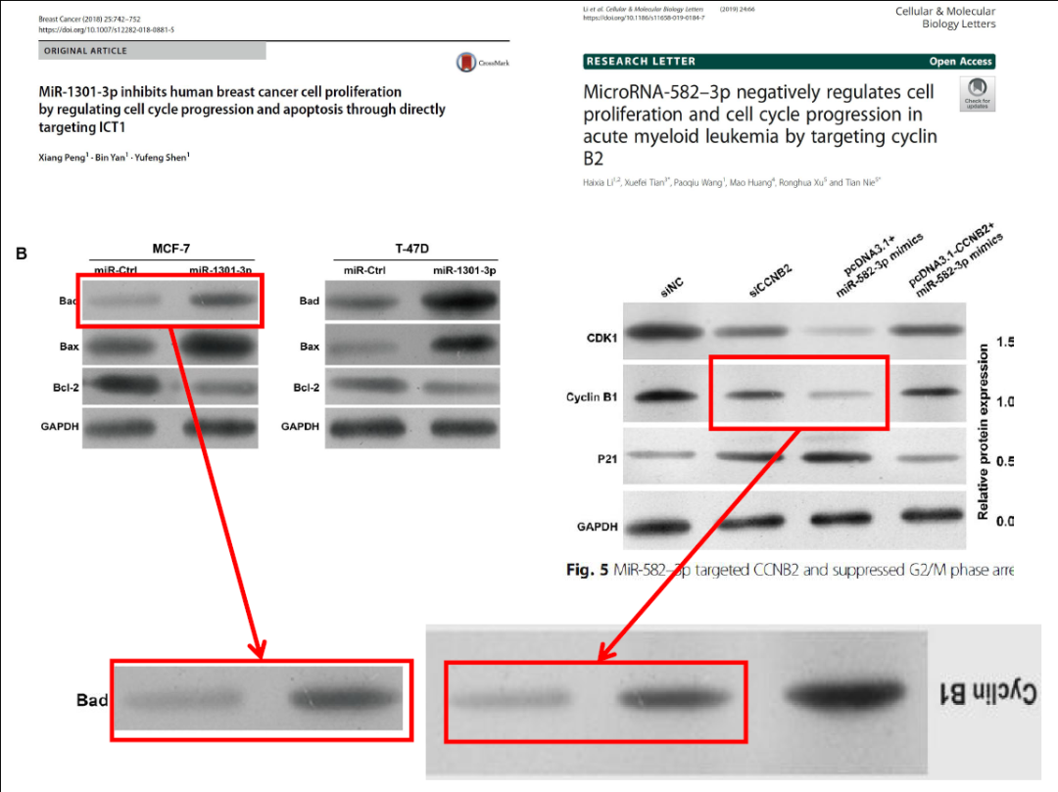

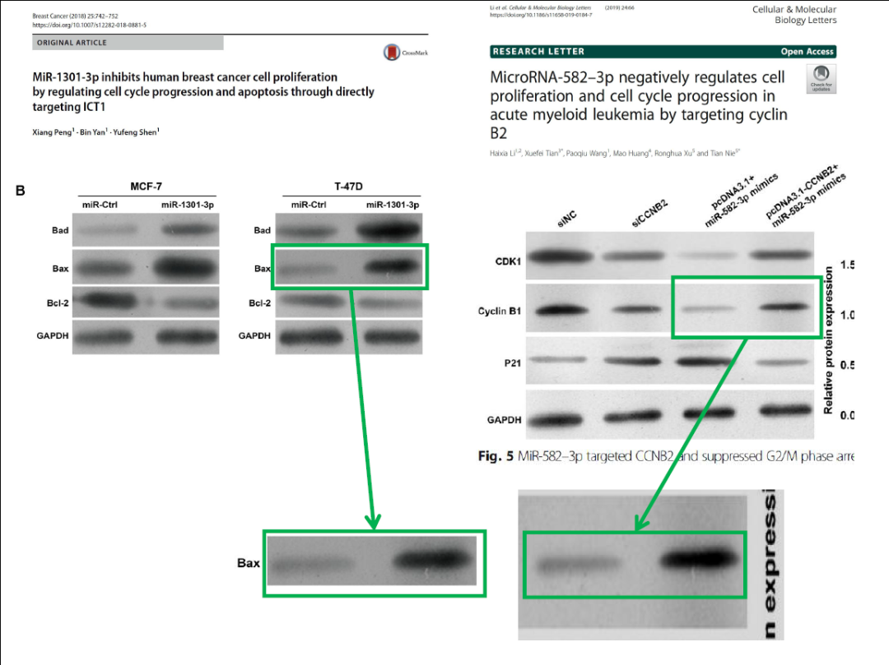

2021年2月，学者Panchlora azteca也提出图像重复质疑。

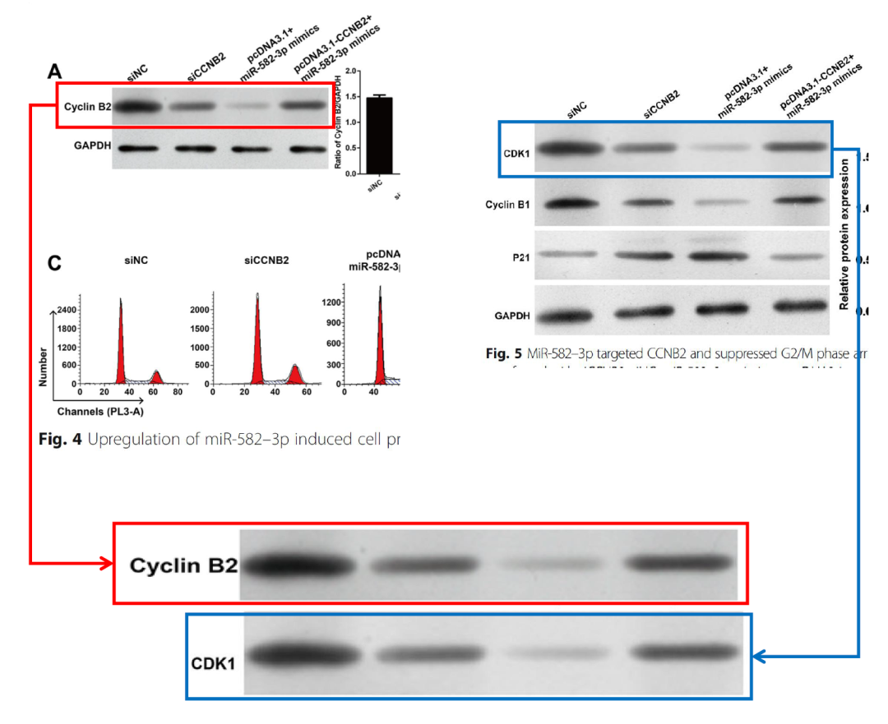

2024年2月，学者Hoya camphorifolia又发现有新的重复。

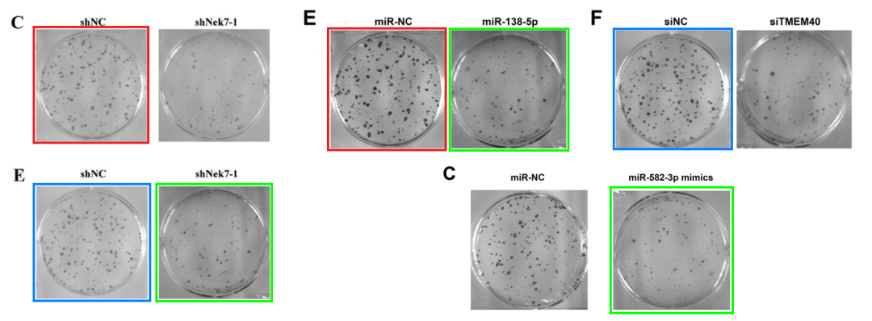

2025年4月18日，主编因此不再相信这篇文章中研究的完整性。撤回该论文。

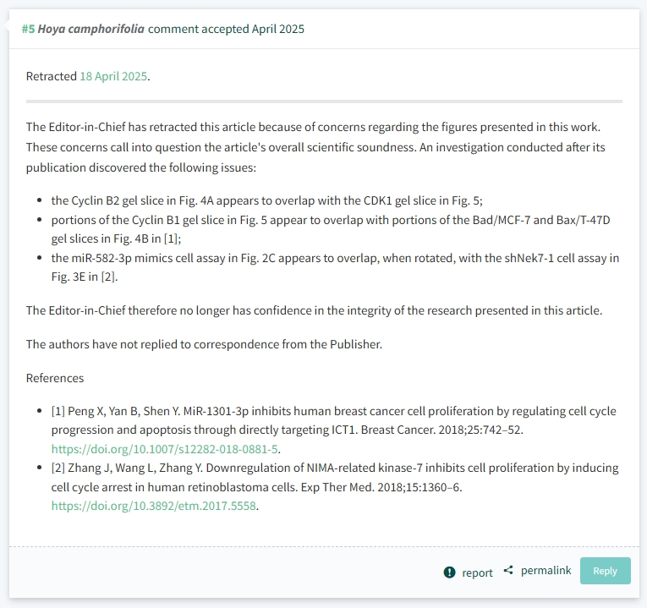

本研究获得以下基金支持：湖南省中医药管理局重大项目[201817]；中国博士后科学基金第64批面上项目[2018M642982]。

通讯作者：Tian Nie（音译：聂甜），疑为湖南中医药大学第一附属医院副主任医师、副教授，湖南中医药大学第一附属医院血液肿瘤科副主任，兼造血干细胞移植组组长。

**参考信息：**

https://pubpeer.com/publications/48164ADD4506681DB6F798036747FC

https://cmbl.biomedcentral.com/articles/10.1186/s11658-019-0184-7

**声明：**

本报道中的信息来自学术网站公开资料，我们对其准确性及完整性不做任何保证，仅供读者参考。如有任何建议或查重需求，欢迎与我们联系。